Église à plan basilical.

Le plan basilical est un type de plan d'église qui se développe en longueur.

Les éléments de l’Eglise …

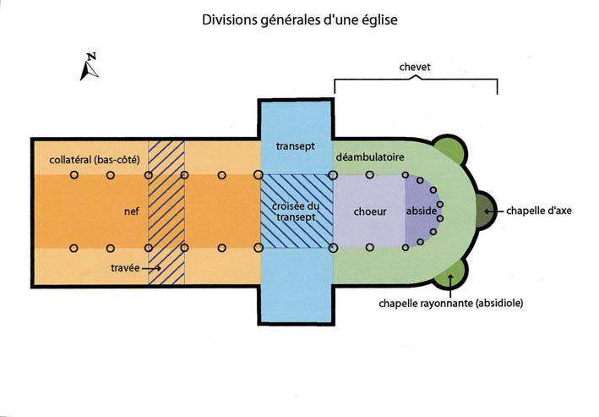
Le chevet, c’est le fond de l’Église

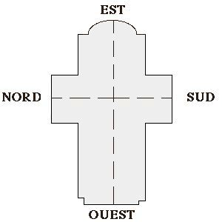

Le plan basilical strict est rectangulaire avec une abside ou trois.
1 Abside  (et 2 absidioles) | 3 Absides
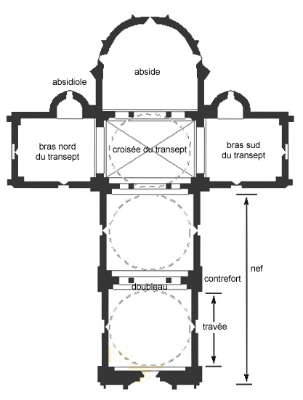 | 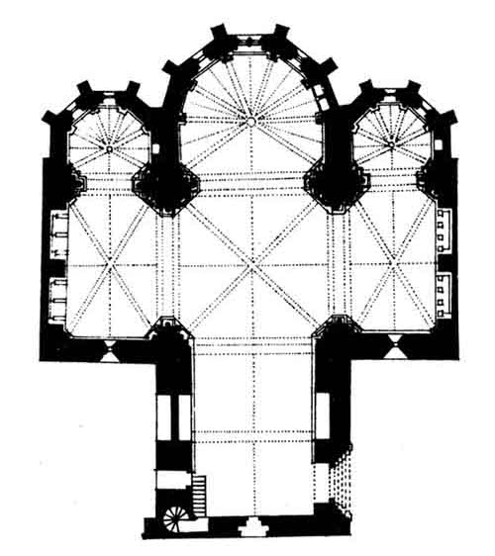

Avec ou sans « Transept » ?
Sans Transept | Avec Transept
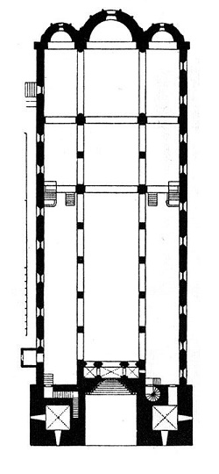

Taille et Position du transept .

Petit transept et petite abside. | Grand transept et grande abside .
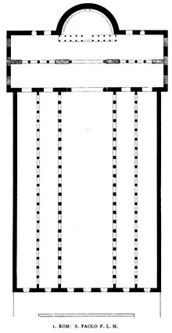
Plan en « Tau » | Plan en Croix Latine .
Pourquoi une basilique « chrétienne » ?

La Basilique romaine convient bien à l'expression du culte chrétien du fait de sa taille, car l'église se doit d'accueillir l'ensemble des fidèles.
Les chrétiens n'ont pas pu reprendre le modèle du temple gréco-romain car il était trop étroit pour accueillir des fidèles nombreux dans le cadre de la célébration du culte.

Basiliques « majeures » ou « mineures » ?

Le terme « basilique » est un titre honorifique conféré par le pape à certaines églises particulièrement importantes, soit qu’elles soient liées à un événement important, soit qu’un grand saint ou un autre personnage d’envergure y ait joué un rôle ou y soit enterré.
Il existe beaucoup de basiliques à travers le monde, et à Rome même, il y en a 25.
Sur ce vaste ensemble, seules 4 basiliques sont dites « majeures », c’est-à-dire qu’elles reçoivent les honneurs tant des catholiques romains que des patriarches des églises d’Orient.
Toutes les quatre se trouvent à Rome ; Il s’agit de :
- Saint-Jean-de-Latran,
- Saint-Pierre,
- Saint-Paul-hors-les-murs
- Sainte-Marie-Majeure.
Toutes les autres basiliques, à Rome comme dans le reste du monde, sont dites « mineures ».
